Egy virtuális valóságban a másolat másolata az igazi Lexus
A világ konzoljátékos közösségei olyan magas labdát adtak fel a Lexusnak, amit nem lehetett nem lecsapni. A japán prémium márka szemmel láthatóan magabiztosan egyensúlyoz a tényleges és a virtuális valóság mezsgyéjén.

Évről évre tökéletesebbé válnak a videojátékok grafikái: lassan már meg sem tudjuk különböztetni egymástól a számítógéppel generált és a valóságot ábrázoló képeket. Ez egyeseket lelkesedéssel, másokat félelemmel vegyes aggodalommal tölt el – és olyanok is akadnak, akik nagyszerű játéknak tekintik a határok tudatos elmosását.
A Gran Turismo Sport videojáték egyik üzemmódja lehetővé teszi a játékosok számára, hogy a programban használt autójukat a világ tetszőleges (zavarba ejtő részletességgel bedigitalizált és reprodukált) pontján elhelyezzék, majd „lefotózzák”, azaz digitális képfájlban rögzítsék a virtuális kirándulás emlékét. Ezt fordította meg egy ötletes csavarral a Lexus, amikor kitalálta, hogy másolatot készít a másolatról, és a játék adatbázisából kiválasztott, jellegzetes helyszíneken fotózza le az eredeti LC 500 kupét.
„A feladatban a fények reprodukálása jelentette a legnagyobb kihívást” – meséli Jayson Fong fényképész, aki a videojátékban elkészített „fotók” elemzése révén tökéletesen képes lemodellezni a kép minden technikai paraméterét, a szögeket és távolságokat, és persze a napszakot. „Előfordult, hogy reggel négykor kezdtünk dolgozni, és sietnünk kellett, hiszen szigorúan megszabott szűk időtartam állt rendelkezésünkre.”
Habár az ötlet, hogy a valóság másolja a képzeletet, teljesen újszerű, a Lexus autói egy egészen más síkon is kapcsolódnak a számítógépes játékok világához. A prémium autógyártó nem egészen egy éve jelentette be, hogy a világ egyik legfejlettebb grafikai motorját hívja segítségül a modellfejlesztések felgyorsításához, költséghatékonnyá tételéhez. A Unity Technologies-zal közösen kifejlesztett rendszer lehetővé teszi, hogy a tervezők már a fejlesztés korai szakaszában teszteljék egy-egy új modell vagy részletmegoldás viselkedését.
Egyelőre azonban koncentráljunk a Gran Turismo Sport tesztjére: vajon ki képes teljes bizonyossággal megmondani, hogy a képpárok tagjai közül melyik ábrázolja a valóságot, és melyik az illúziót?

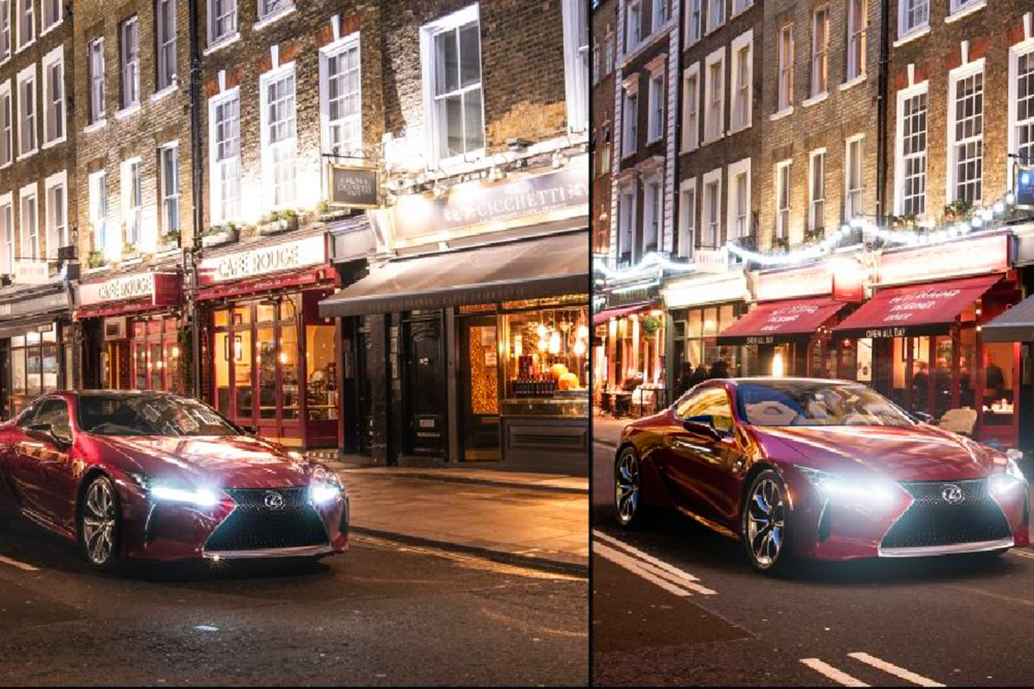

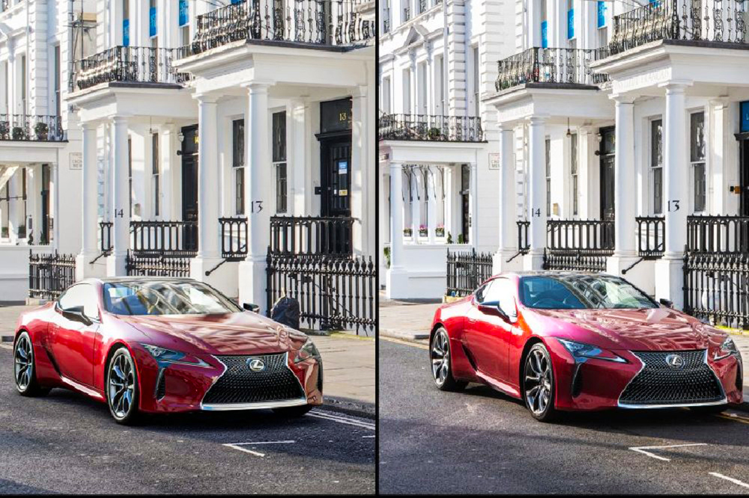

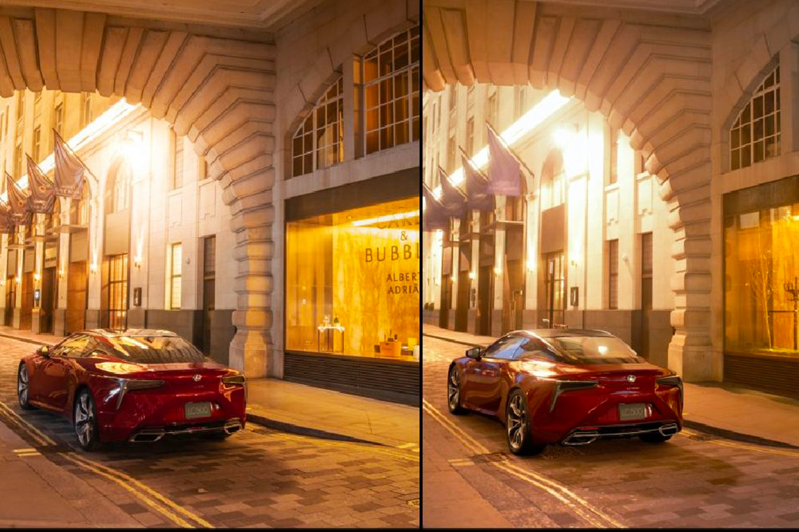
Fotók: Lexus, Unity Technologies
Videó: Unity

Kiadta a Smarter Média Kommunikációs Ügynökség (http://news.smartermedia.hu)
Forrás: https://news.smartermedia.hu/nemzetkozi-hirek/egy-virtualis-valosagban-masolat-masolata-az-igazi-lexus

